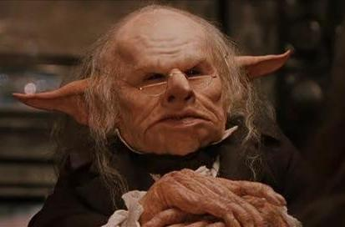

Patron Gobelin

Une simulation de banque gobeline

Projet final | MCR | 23.05.18

# Sommaire

Table des matières

Sommaire 1

Introduction 1

Game design 2

But du jeu 2

Participation du joueur 2

Implémentation 2

Conclusion 2

Annexe 2

Monétisation 2

Manuel d’utilisation 2

Lexique 2

# Introduction

Dans le cadre du cours de MCR, nous devons étudiez un modèle de conception et en l’utilisant en créant un projet qui n’est pas ennuyant, qui doit être un jeu, pas une application de banque.

En partant de ce postulat et après avoir reçu notre modèle (chaine de responsabilité), nous avons décidé de créer un jeu de gestion de banque gobeline.

Le modèle chaine de responsabilité est utiliser dans un cas ou des demandes sont gérée par une liste de personne ou par une personne, mais en passant dans la liste. //A réécrire

Dans cette idée la simulation de gestion d’une banque permet d’avoir différent rôles traitant différente demande. Nous sommes partit dans l’idée d’avoir des groupes de gobelins traitant différent type de demande. L’idée derrière le jeu serait de gérer le nombre de gobelins dans chacun des groupes pour traiter les demandes sans perdre d’argent.

# Game design

## But du jeu

Le but du jeu de Patron Gobelin est de ne pas faire faillite. Les possibilités de perdre le jeu sont nombreuses, ne plus avoir d’or, ne plus avoir de gobelin dans une chaine, ne pas arriver à gérer les demandes en cours. Toutes ces causes amèneront à la fin de la partie et au GAME OVER.

## Participation du joueur

Le joueur a accès à différent boutons servant à recruter un gobelin, virer un gobelin, promouvoir un gobelin et rétrograder un gobelin, et un bouton pot-de-vin pour réduire le stress des gobelins.

Une liste des requêtes affichant les requêtes avec une avance de 15 secondes

Stress gobelin, un gobelin gagne du stress s’il traite ou passe une demande qu’il peut traiter et en perd 3 fois moins s’il ne doit pas la traiter.

## Type de gobelins

* Réceptionniste
* Coffrier
* Comptable / Trésorier
* Tamponeur
* Chef

## Type de requêtes

* Ouvrir un compte
* Dépôt
* Retrait
* Certificat de fortune
* Payement Salaire
* Miroir à double sens
* Traiter les beuglantes
* Emprunt (hors condition défaite)
* Remboursement

## Evenement aléatoire

* Braquage
* Crash boursier
* Grève

## BOnus Achetable

* Garde (10/20/30/40/50/60/70/80/80/90/100% de chance d’annuler un braquage)
* Chinois (Réduit la génération de stress pour tout le monde 10/20/30%)
* Gobline de plaisance et poudre de phénix
* Pot de vin

# Implémentation

# Conclusion

# Annexe

## Monétisation

## Manuel d’utilisation

## Lexique